ol | olta | oltan | lo | lolo | alo
ton | not | ot | otlat | oto | nota
on | ona | Onat | otel | toto | tonton
TALAT
Talat ata ot al.
Talat ata ot at.
At Talat at.
Ali ata ot at.
ALİ
Ali eline ot al.
O ata ot at.
Onat ot al.
Tane tane ot at. Onat otlat.
OTEL
Anne , o ne ?
Onat ,o 1 otel.
Otele on tane oto ilet.
On ton ot al.
Tonton Onat olta at.
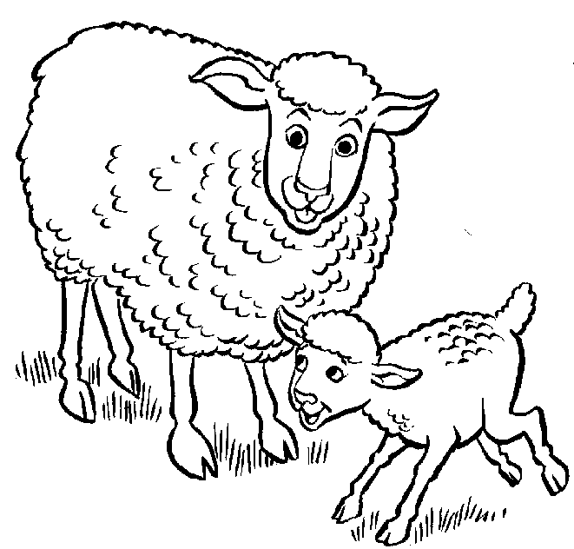
Yukarıdaki tabloda verilen sözcükleri bol bol oku. Sonrada aileden bir büyüğün metinleri okusun sen de bakmadan defterine 6 cümle yaz.

